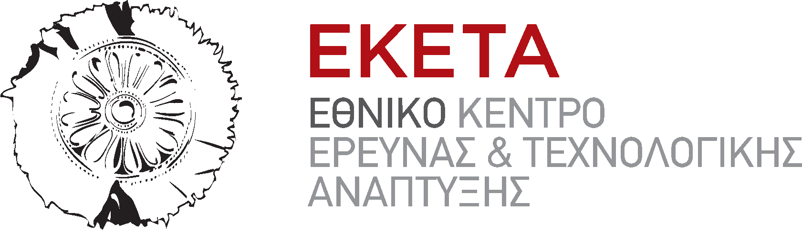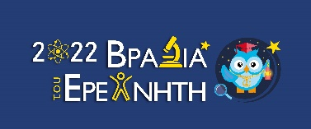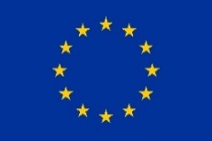

Δελτίο Τύπου

Θεσσαλονίκη, 26 Σεπτεμβρίου 2022

Έρευνα, παιχνίδι, μουσική: Η Βραδιά του Ερευνητή με συντονιστή το ΕΚΕΤΑ επιστρέφει δυναμικά

H Βραδιά του Ερευνητή με συντονιστή το Εθνικό Κέντρο Έρευνας και Τεχνολογικής Ανάπτυξης επιστρέφει δυναμικά την Παρασκευή, 30 Σεπτεμβρίου 2022, στο Μέγαρο Μουσικής Θεσσαλονίκης (κτίριο Μ1) και σας προσκαλεί να συμμετάσχετε σε μία ξεχωριστή εκδήλωση γεμάτη έρευνα, παιχνίδι και μουσική. Η Βραδιά του Ερευνητή στη Θεσσαλονίκη θα ανοίξει τις πύλες της στις 17.00 μ.μ. προκειμένου να υποδεχτεί επισκέπτες κάθε ηλικίας.
Μικροί και μεγάλοι θα έχουν την ευκαιρία να επισκεφθούν τη διαδραστική έκθεση τεχνολογιών του ΕΚΕΤΑ, να συνομιλήσουν με τους ερευνητές και να θέσουν τα ερωτήματά τους.
Ανάμεσα σε άλλα, θα γνωρίσουν τους ρομποτικούς βοηθούς, που υποστηρίζουν τους ηλικιωμένους στην καθημερινότητά τους τόσο στο σπίτι όσο και στα κέντρα φροντίδας. Θα δουν από κοντά συστήματα μη επανδρωμένων αεροσκαφών (ΣμηΕΑ) και θα ενημερωθούν για τις «έξυπνες» λειτουργίες τους, όπως η λεπτομερής χαρτογράφηση μιας περιοχής αλλά και η αναγνώριση και ο εντοπισμός αντικειμένων, ατόμων ή καταστάσεων κατά τη διάρκεια της πτήσης.
Επιπλέον, θα ενημερωθούν, για τον τρόπο, με τον οποίο μπορεί να επιτευχθεί ενεργειακή αναβάθμιση στα κτίρια με οφέλη τη βελτίωση της διαβίωσης των πολιτών αλλά και τη μείωση της κατανάλωσης των ενεργειακών πόρων, και θα χρησιμοποιήσουν την εφαρμογή για έξυπνα κινητά, η οποία προσελκύει τους ανθρώπους σε μία υγιεινή, ευχάριστη και βιώσιμη διατροφή.
Παράλληλα, Θα δοκιμάσουν το σύστημα και τα γυαλιά ανίχνευσης κόπωσης οδηγών σε πραγματικό χρόνο, αλλά και την πλατφόρμα RideSafeUM, μία προηγμένη τεχνολογική λύση για την ασφαλή μικροκινητικότητα, ενώ θα αλληλοεπιδράσουν και με τον κόσμο της μόδας, σχεδιάζοντας και δοκιμάζοντας ψηφιακά ρούχα.
Οι επισκέπτες θα ανακαλύψουν, ακόμη, το DNA και τα μυστικά του, θα γνωρίσουν τον κόσμο των εμβολίων μέσα από το διαδραστικό παιχνίδι «το κυνήγι της ανοσίας» και θα μάθουν τον τρόπο, με τον οποίο το ανοσοποιητικό σύστημα προστατεύει τον ανθρώπινο οργανισμό. Την ίδια στιγμή, θα ενημερωθούν για τα καινοτόμα εργαλεία πληροφορικής που οδηγούν στην ανακάλυψη των μεταλλάξεων του κορονοϊού.
Η καταπολέμηση της διαδικτυακής παραπληροφόρησης θα βρεθεί μεταξύ άλλων στο επίκεντρο και οι επισκέπτες θα γνωρίσουν τις δυνατότητες μιας σειράς εργαλείων, που αποσκοπούν στην καταπολέμησή της. Εκτός αυτού, οι επισκέπτες θα γνωρίσουν ακόμη τον κόσμο της κυκλικής οικονομίας μαθαίνοντας για το πρωτότυπο σύστημα επεξεργασίας και επαναχρησιμοποίησης αστικών λυμάτων, μία καινοτόμο τεχνολογία - πρότυπο εφαρμογής κυκλικής οικονομίας.
Τέλος, στον τομέα της ρομποτικής γεωργίας 4.0, το κοινό θα έχει την ευκαιρία να δει από κοντά το ολοκληρωμένο σύστημα παρακολούθησης της αγροτικής παραγωγής, το οποίο συμβάλει στην αναγνώριση ασθενειών, την πρόγνωση απόδοσης της καλλιέργειας και την ολοκληρωμένη διαχείριση και παρακολούθησή της.
Κατά τη διάρκεια της Βραδιάς, οι επισκέπτες θα έχουν επίσης την ευκαιρία να συμμετάσχουν μεταξύ άλλων σε διαδραστικά πειράματα και παρατηρήσεις φαινομένων, εργαστήρια ρομποτικής και ψηφιακής μάθησης, και πληθώρα καλλιτεχνικών δρώμενων. Από τον Καραγκιόζη σε ρόλο εξερευνητή μέχρι τη ζωντανή δημιουργία graffiti και από την έκθεση φωτογραφίας ερευνητών του ΕΚΕΤΑ μέχρι τους ιπτάμενους χορευτές, η φετινή Βραδιά του Ερευνητή θα είναι μία έκρηξη θετικής ενέργειας.
Το Εθνικό Κέντρο Έρευνας και Τεχνολογική Ανάπτυξης, πέραν της διοργάνωσης της εκδήλωσης στην πόλη της Θεσσαλονίκης, συντονίζει σε συνεργασία με τους τοπικούς διοργανωτές και τις εκδηλώσεις της «Βραδιάς του Ερευνητή», στις παρακάτω πόλεις: Αθήνα (Εθνικό Μετσόβιο Πολυτεχνείο), Ηράκλειο (Ίδρυμα Τεχνολογίας και Έρευνας), Πάτρα (Πανεπιστήμιο Πατρών), Λάρισα (Πανεπιστήμιο Θεσσαλίας) και Ρέθυμνο (Ελληνικό Μεσογειακό Πανεπιστήμιο).
Παράλληλα, για τρίτη συνεχόμενη χρονιά, το Εθνικό Κέντρο Έρευνας και Τεχνολογικής Ανάπτυξης διοργανώνει και συντονίζει το Chat Lab, μία σειρά διαδικτυακών συζητήσεων, που φέρνουν σε επικοινωνία τους ερευνητές με το ευρύτερο κοινό. Στόχο αποτελεί η ενημέρωση και κατανόηση από πλευράς του κοινού διαφόρων επιστημονικών ζητημάτων που θα τεθούν στο επίκεντρο της διαδικτυακής συνομιλίας.
Το Chat Lab, που αποτελεί μία από τις δράσεις της Βραδιάς του Ερευνητή, πρόκειται να διεξαχθούν από την Δευτέρα 26 Σεπτεμβρίου έως την Παρασκευή 7 Οκτωβρίου 2022. Μπαίνοντας στησλίδα του Chat Lab https://researchersnight.gr/chat-lab/ μπορεί κανείς να κλείσει ραντεβού με τον ερευνητή που επιθυμεί.

Η εκδήλωση Βραδιά του Ερευνητή διοργανώνεται στο πλαίσιο του έργου MARIE το οποίο έχει λάβει χρηματοδότηση από το Πρόγραμμα Έρευνας και Καινοτομίας 'Horizon Europe' της Ευρωπαϊκής Ένωσης, σύμφωνα με την επιχορήγηση Nº 101061141.

Πληροφορίες επικοινωνίας
-Αμαλία Δρόσου, Δημοσιογράφος | Τμήμα Εξωστρέφειας ΕΚΕΤΑ | Τηλ.: 2310 498214 Ι e-mail: amelidr@certh.gr
-Ντέπυ Κοκώνα, Τμήμα Εξωστρέφειας | Τηλ.: 2310 498158 Ι e-mail: d.kokona@certh.gr

